TOP触摸屏在喷雾干燥制粒器上的应用

韩国M2I触摸屏公司中国代表处

摘要：本文介绍了韩国M2I公司TOP触摸屏在昆明中药厂PGL-80C喷雾干燥制粒器（制药机械）中的应用，包括产品软、硬件的特点，控制系统的性能等等。
关键词：PGL-80C喷雾干燥制粒器、TOP、控制系统、控制程序
Abstract: This paper introduces the Korean M2I company TOP touch to hold in the Chinese herbal medicine factory Cs PGL-80s of Kunming spraying a machine of fog aridity system of application, include the product characteristics of the soft and hardware, control the function etc. of the system.
Keyword: The Cs PGL-80s spray machine, TOP, control system, control program.

一、概述
医药行业的快速发展，推进了制药机械的增长需求，促进制药装备行业的繁荣。各个制药厂家纷纷加快技术改造步伐，生产设备大幅度更新，向着操纵更方便、简易、人性化的方向发展。作为新兴的工业控制器——触摸屏，以其体积小、功能齐全、价格低廉、可靠性高等方面具有独特的优点把自动化设备推上了一个新台阶。
触摸屏作为一种新型的人机界面，从一出现就受到关注，它的简单易用，强大的功能及优异的稳定性使它非常适合用于工业环境。用户可以自由地组合文字，按钮，图形，数字等来处理或监控管理随时可能变化的信息。随着机械设备的飞速发展，以往的操作界面需由熟练的操作员才能操作，无法提高效率。但使用人机界面，能明确指示并告知操作员机器设备目前的状况，使操作变得简单生动。使用触摸屏，还可以使机器配线标准化、简单化，同时也能减少PLC及各种控制器所需的I/O点数，降低生产成本，也相对提高整套设备的附加价值。韩国M2I公司TOP触摸屏和各种控制器均有很好的兼容性，修改程序方便灵活。
创建于1956年的昆明中药厂有限公司系中国中成药工业企业50强之一,中国GMP、GSP药品认证企业,云南省30户工业重点企业之一，省级文明单位。作为该厂制药生产车间主要设备之一的PGL-80C喷雾干燥制粒器（图1）是集混合、干燥、制粒、包衣于一体的高功能设备。采用Ｍ２Ｉ公司的TOP6SAS，10.4寸双伪彩触摸屏作为人机对话平台，通过对触摸屏的控制，可以很方便的改变各路电机的状态，进出风口的温度，以及其它控制参数，从而在密封条件下达到精确的控制，使各种药剂均匀混合、烘干，避免了外界的污染，极大程度上提高了生产效率和企业利润。

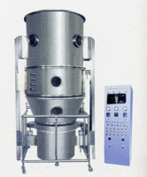
图（1） PGL-80C喷雾干燥制粒器

二、工艺介绍
1、工艺流程简介
PGL-80C喷雾干燥制粒器是将一定的粉体物料放入流化床内作为晶种，液态物料经泵送至喷咀雾化器，首先与喷雾用高温空气瞬间接触除去大部份水分，残余水分则在底部流化床
低温干燥完成，并同时成粒。制粒器结构如图(2)
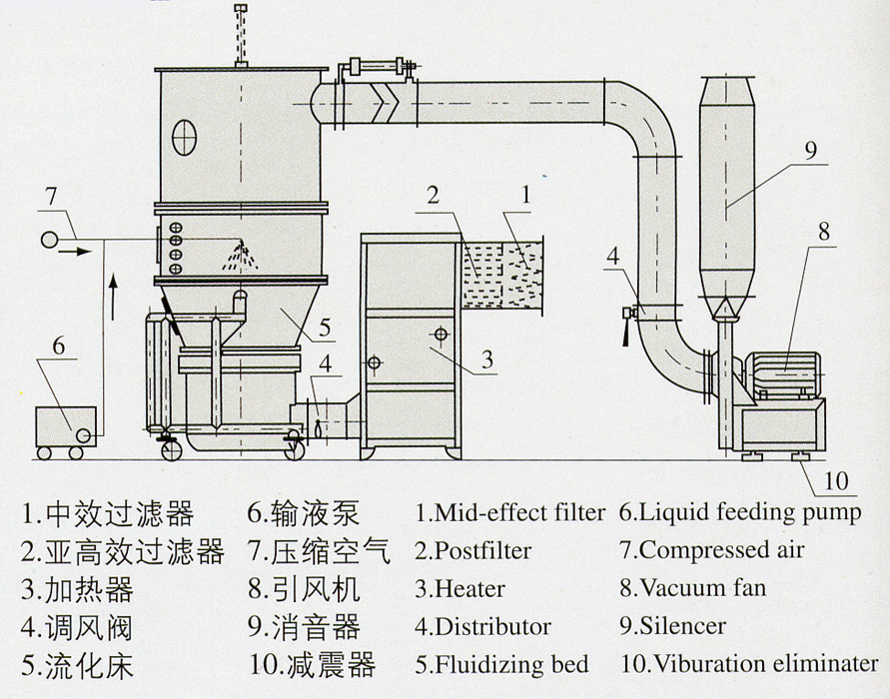
图（2） PGL-80C喷雾干燥制粒器机构

由于整个工序完全是在密封条件下完成，而且制粒器中药物的残余水含量，干燥时的温度、时间长短、风量、风压、雾化压力、喷液量等因素对药品的质量是至关重要的。如果残余水含量高、干燥温度低，所需要的时间就长，不仅降低了生产效率，增加了生产成本，而且还影响药物的质量，对药效也打了折扣；如果残余水含量低，干燥温度高，药物很容易在制粒器中烧焦，破坏了药效。因而在生产过程中对制粒器中状况的控制要把握的十分准确，生产控制难度很大，但是通过控制柜上触摸屏不断从控制器（PLC）中采集相关信息，就可以把制粒器内当前药物的残余水含量，干燥时的温度等所需信息实时的、准确无误的显示在屏中，对制粒器进行实时监控。生产人员只要通过控制柜上人机视窗（触摸屏）中的信息提示及其设备当前的运行状况，就可以轻松自如的操纵该设备了。

2、电气控制系统
PGL-80C喷雾干燥制粒器硬件部分主要包括M2I公司TOP触摸屏、LG公司Master-k PLC、LG公司SV-IS5变频器、传感器等几大部分。PGL-80C喷雾干燥制粒器的控制终端采用M2I公司Top-designer软件设计的上位监控程序作为人机交互窗口。根据生产过程中现场具体的要求，在软硬件方面具体的设计方案如下：
1)电气系统介绍
TOP触摸屏提供了强大的通讯功能，能够与众多厂家的控制器通讯。Top-designer监视控制和数据采集服务器直接连接到物理I/O,建立并维护过程数据库。通讯方便可靠。
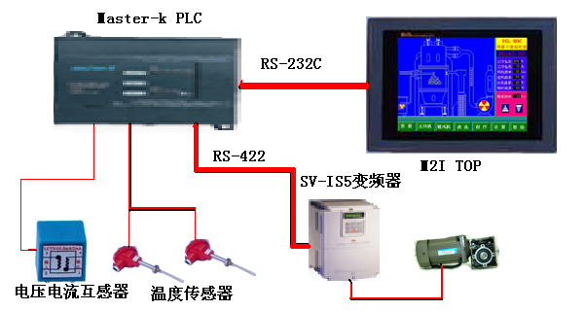
图（3）电气控制系统

其中，TOP与Master-k PLC采用了RS-232C协议通讯，Master-k PLC与 SV-IS5变频器通过RS-485通讯，通讯方便，可靠。保证了对PGL-80C喷雾干燥制粒器内药物状态信息准确无误实时监控。
2)人机界面程序
整个触摸屏的程序有十几个工程画面和若干个子窗口画面， 使用了动画、棒图、仪表、数据采集、数值输入、艺术字、实时时钟、配方等元件。根据画面中的动画的变化和棒图的趋势可以清楚的看到制粒器中药物干燥的情况，当达到生产人员预期设定数值时，触摸屏会自动弹出小窗口信息，提示下一步该进行那些操作，直至出料完成整个工序。如果设为自动模式，从进料到喷雾、干燥、各风门起停、其他液料的添加、抖袋、出料全是自动完成。
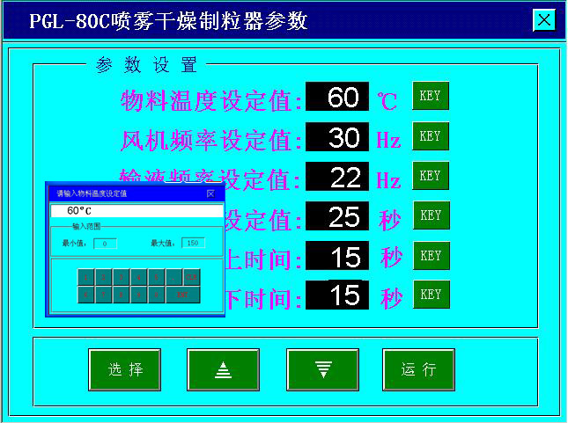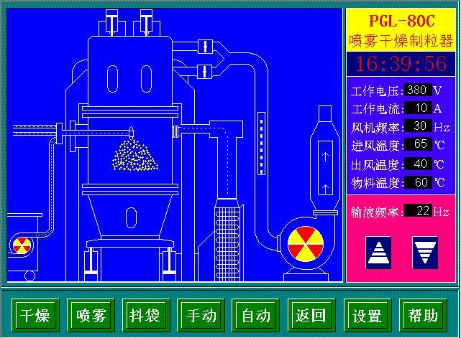
图(4) 参数设定画面 图(5) 流程图

A．自动手动回路的切换
在“参数设置”画面中，将物料温度设定值、风机频率设定值、输液频率设定值、停抖时间、停抖频率等参数设定后进入运行模式选择界面，然后进行自动后手动模式选择，如图（5）
B．动画显示
在“运行”画面中，各风门进出风机的旋转，管道风向，风门开、关，容器的升降，喷雾的起停，抖袋的时序均为动画所做，使整个工序过程更加形象逼真，易于生产人员了解当前的生产状况。
C．使用小窗口界面
工程界面中可以做小窗口界面，当触发条件成立，屏中会自动弹出窗口，相当于扩大了显示的界面，易于用户了解更多的信息，也可以在窗口中添加自定义的键盘或人机对话框，如：“请先选择所要查询的时间”、“请输入密码”、“确实要修改吗”、“取消选择”、请按“确定”按钮等提示，真正做到人性化、智能化。
D．多种配方可供选择
根据该设备的实际需要，可生产多种不同品种的药物，因而各种药物的残余水含量、干燥时的温度、时间长短、风量、风压、雾化压力、喷液量等控制参数就不一样，通过使用配方功能，把各种产品药物参数加入到程序中，只要生产人员输入药物名称，控制生产该药物的各项参数就被自动调出来送给PLC，不必重新逐个设置，也可以触摸屏修改不合理的参数并保存供下次使用。
E．报警提示
当设备出现异常时，便于维护人员查明故障源（制粒器、PLC、变频器、其它外围硬件设施），我们在程序中加入了报警提示，可以及时显示当前出现的故障，同时屏中的蜂鸣器发出报警。另外通过历史报警可以查询系统出现所有故障的记录，包括故障发生的具体时间、故障源、解除故障的时间等。
F．系统操作说明
程序中使用文本和艺术字工具添加了PGL-80C喷雾干燥制粒器的具体操作步骤，操作过程中应注意的事项以及当系统出现故障时的解除方法。
G．保密措施
涉及到配方参数的修改，重要步骤的操作等画面分为不同的操作级别，只有输入当前级别的密码才能进入该级画面，没有相应等级的密码是无法进入相应画面的。

三、结束语
昆明中药厂PGL-80C喷雾干燥制粒器控制柜上的TOP触摸屏从安装、调试、成功运行到目前为止，一直处于正常运行状态，整个触摸屏操作系统界面简单方便，很人性化，给用使用带来了极大的方便。TOP-Designer编程软件也十分友好，设计者可以通过软件轻松的实现触摸屏在线监控体软件，配方数据报警信息的上载和下载，并可以修改部分程序，给TOP触摸屏的设计人员和用户都带来了极大的方便。

作者简介：1）张亚荣：就职于韩国M2I触摸屏公司中国代表处；职位：经理
2）何 炼：就职于韩国M2I触摸屏公司中国代表处；职位：工程师
3）联系方式： 021-62094683

参考文献：
1）医药机械制造网
2）昆明中药厂网站
3）M2I公司网站

